!Оптовикам
Мебельная фабрика «Amebel» предлагает Вам рассмотреть предложение о возможности сотрудничества. Мы предлагаем к оптовой реализации корпусной мебели: Кухонные гарнитуры, шкафы- купе, прихожие, спальни, детские и прочие товары. Наша продукция отличается оригинальностью, высоким качеством исполнения и доступными ценами, а наше обслуживание высоким профессионализмом и внимательностью к каждому клиенту. Мы предлагаем Вам выгодные условия для сотрудничества:
- самые привлекательные цены в регионе
- для наших партнеров разработана гибкая система скидок в зависимости от объема продаж
- индивидуальный подход к каждому клиенту
- срок изготовления мебели от 10 до 20 дней
Мебельная компания ««Amebel» приглашает к сотрудничеству оптовых покупателей, гарантируя достойное качество, современные модели и использование в производстве только экологически безопасных материалов. Заказать мебель нашей фабрики вы можете по телефонам : отдел оптовых продаж: сот. 8 960 364 31 00.

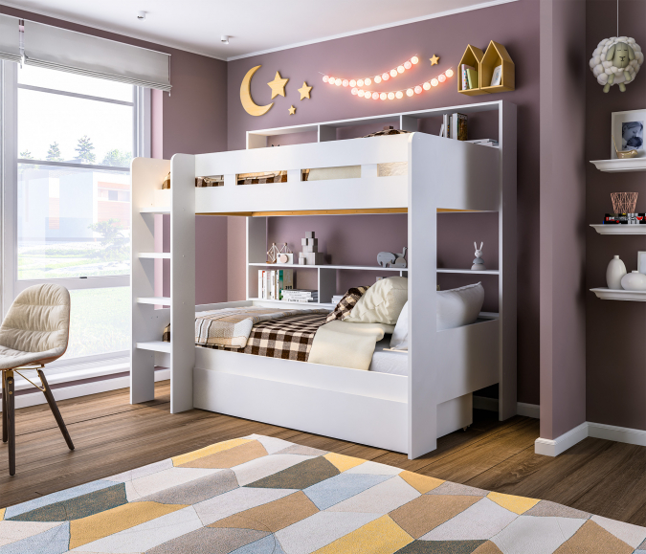
Ш 210 см X В 189 см X Г 128 см

